

Wojewódzki Urząd Pracy
ul. Wyspiańskiego 15 65 – 036 Zielona Góra tel. 325-56-95, 456-56-00, fax (68) 327-01-11
www.wup.zgora.pl, email wup@wup.zgora.pl
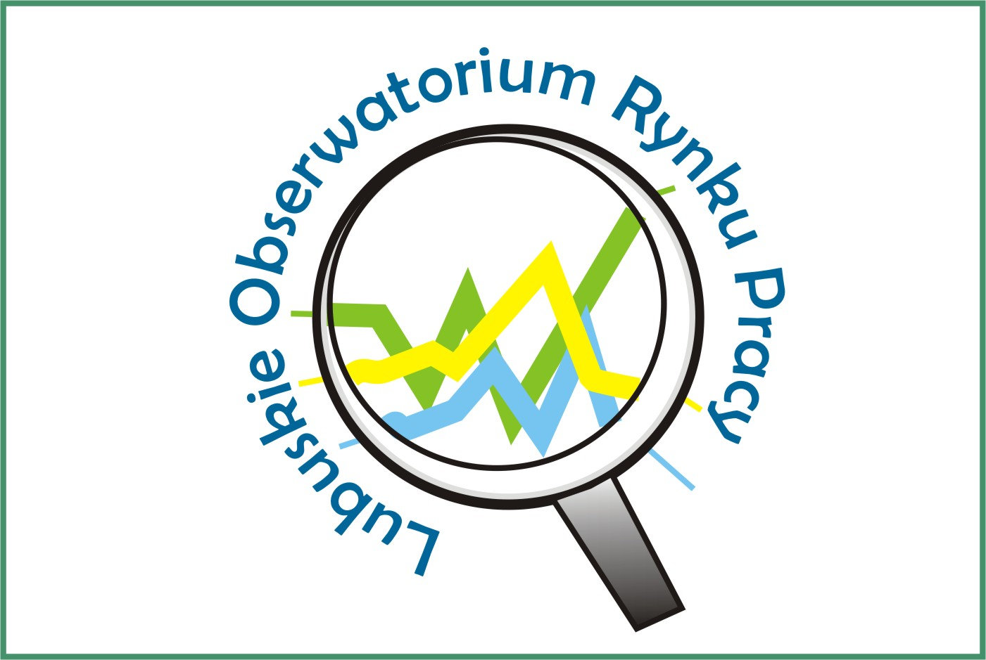

Grudzień 2011

Sytuacja na rynku pracy w województwie lubuskim

- Na koniec grudnia 2011 r.,
w powiatowych urzędach pracy województwa lubuskiego zarejestrowanych było 59134 bezrobotnych, w tym 32713 kobiet, które stanowiły 55,3% ogółu bezrobotnych.
W porównaniu z poprzednim miesiącem liczba bezrobotnych zwiększyła się o 2996 osób (o 5,3%). W stosunku do grudnia 2010 r. liczba zarejestrowanych bezrobotnych była mniejsza o 91 osób
(o 0,15%).
- W grudniu odnotowano wzrost liczby zarejestrowanych bezrobotnych zarówno wśród osób poprzednio pracujących
(o 2695 osób), jak również w kategorii osób dotychczas nie pracujących (o 301 osób).
Wzrost liczby zarejestrowanych bezrobotnych odnotowano we wszystkich powiatowych urzędach pracy, przy czym największy miał miejsce w:
- żagańskim – o 486 osób,
- nowosolskim – o 383 osoby,
- strzelecko-drezdeneckim – o 282 osoby,
- gorzowskim (ziemskim) – o 270 osób.
- W powiatowych urzędach pracy zarejestrowano w grudniu 8644 nowych bezrobotnych (o 608 osób mniej niż
w miesiącu poprzednim). Wśród nich:
- 4178 osób to kobiety (48,3%),
- 7013 (81,1%) to osoby poprzednio pracujące,

- 3410 osób (39,5%) mieszkało na wsi,
- 706 (8,2%) to osoby w okresie do 12 miesięcy od ukończenia nauki.
W grudniu rejestrowały się przede wszystkim osoby:
- którym wygasły umowy o pracę zawarte na czas określony lub umowy na pracę sezonową – ok. 23% ogółu,
- powracające do rejestru bezrobotnych po formach aktywnych – ok. 20% ogółu,
- w celu uzyskania dostępu do świadczeń służby zdrowia – ok. 19% ogółu,
- uprzednio skreślone z tytułu nie potwierdzenia gotowości do podjęcia pracy – ok. 13%,
- po otrzymaniu wypowiedzenia z pracy – ok. 11% ogółu,
- po rozwiązaniu umowy o pracę za porozumieniem stron – ok. 6% ogółu.
- W powiatowych urzędach pracy
z ewidencji bezrobotnych wyłączono
w grudniu 5648 osób (o 2204 mniej niż
w miesiącu poprzednim). Wśród nich:
- 2843 osoby to kobiety (50,3%),
- 1989 osób (35,2%) mieszkało na wsi.
Wśród wyłączeń dominowały:
- podjęcie pracy – 2343 osoby (41,5%),
- nie potwierdzenie gotowości do podjęcia
pracy – 2174 osoby (38,5%),
- dobrowolna rezygnacja ze statusu
bezrobotnego – 372 osoby (6,6%),
- rozpoczęcie pracy społecznie użytecznej –
150 osób (2,7%),

- rozpoczęcie stażu – 129 osób (2,3%),
- odmowa bez uzasadnionej przyczyny przyjęcia propozycji odpowiedniej pracy lub innej formy pomocy – 121 osób (2,1%).
- Bezrobotni zarejestrowani w urzędach pracy w ostatnim dniu listopada
2011 r. stanowili 14,7% w liczbie ludności aktywnej zawodowo. Wojewódzki wskaźnik natężenia bezrobocia był wyższy o 2,6 pkt. procentowych od wskaźnika krajowego (12,1%).
Stopa bezrobocia w podregionie gorzowskim wynosiła 13,8%, natomiast
w podregionie zielonogórskim 15,3%.
Najwyższa stopa bezrobocia wystąpiła
w powiatach:
- żagańskim – 24,1%,
- nowosolskim – 23,1%,
- strzelecko-drezdeneckim – 23,1%.
Najniższa natomiast w powiatach:
- Zielona Góra (grodzki) – 7,9%,
- Gorzów Wielkopolski (grodzki) – 8,9%,
- Świebodzin – 8,9%.
- Na koniec grudnia 2011 r. z prawem do zasiłku było 11712 bezrobotnych, tj. 19,8% (w poprzednim miesiącu – 19,6%). Najwięcej bezrobotnych z prawem do
zasiłku, odnotowano w powiatach:
- żarskim – 24,2%,
- słubickim – 23,4%.
- W grudniu 2011 r. w województwie lubuskim zarejestrowanych było 27899
osób będących długotrwale bezrobotnymi, tj. 47,2% ogółu. W tym miesiącu zarejestrowało się 3549 osób będących długotrwale bezrobotnymi,
a wyrejestrowano z ewidencji bezrobotnych 2083 osoby tej kategorii. Wśród wyłączeń dominowały:
- nie potwierdzenie gotowości do podjęcia
pracy – 780 osób (37,5%),
- podjęcie pracy – 723 osoby (34,7%).
Najwięcej długotrwale bezrobotnych odnotowano w powiatach:
- nowosolskim – 57,2%,
- słubickim – 55,9%.
- Jedną z liczniejszych grup bezrobotnych jest młodzież do 25 roku życia. W tej kategorii wiekowej na koniec grudnia zarejestrowanych było 11597 bezrobotnych, tj. 19,6% ogółu. W tym miesiącu zarejestrowało się 2165 osób
w wieku do 25 lat, wyrejestrowano 1557 osób a 127 utraciło status osoby będącej w tej kategorii bezrobotnych.
Wśród wyłączeń dominowały:
- nie potwierdzenie gotowości do podjęcia
pracy – 675 osób (43,4%),
- podjęcie pracy – 626 osób (40,2%).
Największy odsetek bezrobotnej młodzieży odnotowano w powiatach:
- słubickim – 29,1%,
- świebodzińskim – 25,1%.
- W trudnej sytuacji na rynku pracy są bezrobotni powyżej 50 roku życia. Na koniec grudnia, w województwie lubuskim, było ich 14225 osób, czyli 24,1% ogółu bezrobotnych. W tym miesiącu zarejestrowano 1823 bezrobotnych powyżej 50 roku życia
a wyłączono z ewidencji bezrobotnych 1008 osób powyżej 50 roku życia.
Wśród wyłączeń dominowały:
- podjęcie pracy - 358 osób (35,5%),
- nie potwierdzenie gotowości do podjęcia
pracy – 308 osób (30,6%).
Najwięcej bezrobotnych powyżej 50 roku życia odnotowano w powiatach:
- słubickim – 33,5%,
- miasto Zielona Góra – 28,0%.
- Na koniec grudnia 2011 r. w ewidencji urzędów pracy odnotowano:
- 5951 kobiet które nie podjęły zatrudnienia po urodzeniu dziecka (18,2% ogółu bezrobotnych kobiet),
- 18391 osób bez kwalifikacji zawodowych (31,1% ogółu bezrobotnych),
- 14080 osób bez doświadczenia zawodowego (23,8% ogółu),
- 35397 osób bez wykształcenia średniego (59,9% ogółu),
- 7290 osób samotnie wychowujących co najmniej 1 dziecko do 18 roku życia (12,3%),
- 986 osób które po odbyciu kary pozbawienia wolności nie podjęły zatrudnienia (1,7%),
- 4661 osób niepełnosprawnych (7,9%).
- Na koniec grudnia były zarejestrowane 743 osoby poszukujące pracy (w tym 331 kobiet). Było ich o 6 osób mniej niż w listopadzie. Wśród poszukujących pracy było 336 osób niepełnosprawnych nie pozostające w zatrudnieniu.
- W końcu grudnia odnotowano 922 osoby uprawnione do otrzymywania dodatku aktywizacyjnego. W ciągu tego miesiąca otrzymało go 391 osób, które podjęły zatrudnienie z własnej inicjatywy.
- W grudniu 2011 r. urzędy pracy dysponowały 1172 wolnymi miejscami pracy i miejscami aktywizacji zawodowej. Było ich o 939 mniej niż w listopadzie. Wśród nich:
- 405 było subsydiowanych z Funduszu Pracy (34,6% wszystkich wolnych miejsc pracy i miejsc aktywizacji zawodowej),
- 998 wolnych miejsc pracy i miejsc aktywizacji zawodowej (85,2%) zgłosiły zakłady z sektora prywatnego,
- 69 wolnych miejsc pracy i miejsc aktywizacji zawodowej dotyczyło pracy sezonowej,
- 117 - dotyczyło staży,
- 95 - prac społecznie użytecznych,
- 51 – było skierowanych do osób niepełnosprawnych,
- 6 – dla osób będących w okresie do 12 miesięcy od dnia ukończenia nauki.
Najwięcej wolnych miejsc pracy i miejsc aktywizacji zawodowej odnotowano
w powiatach:
- żarskim – 234,
- międzyrzeckim – 129.
- W grudniu 19 zakładów zwolniło 432 pracowników z przyczyn dotyczących zakładu pracy.
- W grudniu 9 zakładów zgłosiło zamiar zwolnienia 125 pracowników z przyczyn dotyczących zakładu pracy.

